Летута Ирина Ивановна
Муниципальное казенное общеобразовательное учреждение «Средняя школа №1» г.Людиново

учитель физики

Родительское собрание «Лети, лети лепесток……»
1.Организационный блок
Категория участников родительского собрания, примерное количество участников | Родители 5 класса  27 человек
Форма проведения | Дискуссия с элементами семинара
Время проведения | 60 минут
Содержание (основные моменты мероприятия) | - Мотивационный момент (определение темы родительского собрания)  - Основная часть.  - Заключение  - Приложения  - Список литературы
Оборудование и материалы | Компьютер, проектор, шаблоны цветков, таблицы с цитатами, памятки родителям, ручки, карандаши.
Предварительная подготовка | Тест по выявлению особенностей темперамента у учащихся.  Рисунки учащихся «Мои хорошие привычки»
Ведущие | Классный руководитель
Цели и задачи мероприятия | Цель: повышение родительской компетентности в вопросах воспитания волевых привычек.  Задачи:  - показать влияние волевых привычек на становление характера ребенка;  - определить факторы, влияющие на формирование привычек.

2. Ход мероприятия.
«Воспитание, оценившее вполне важность привычек и навыков
и строящее на них свое здание, строит его прочно...
Только привычка открывает воспитателю
возможность вносить те или другие свои принципы
в самый характер воспитанника,
в его нервную систему, в его природу»
К. Д. Ушинский.
1.Мотивационный момент.
- Добрый вечер, уважаемые родители. Я рада приветствовать вас на очередной нашей встрече. Все вы знаете продолжение слов темы нашего родительского собрания. Кто может напомнить?
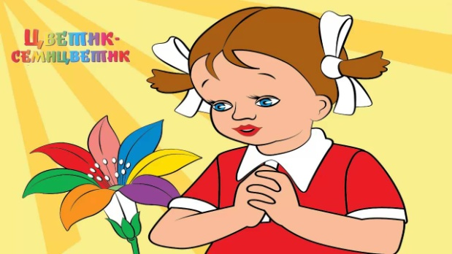
Лети, лети, лепесток,
Через запад на восток,
Через север, через юг,
Возвращайся, сделав круг.
- Уважаемые родители, как вы думаете, почему мы остановились именно на этих строках, а не продолжили дальше?
Высказывания родителей……..
- Правильно, ведь что мы заложим в багаж наших детей в детстве, с таким содержимым они и войдут во взрослую жизнь.
- Как сказал Эрих Фром: «Характер и поведение ребёнка – это слепок с характера родителей, он развивается в ответ на их характер и их поведение.»
- Символом нашего собрания я выбрала цветик-семецветик.
- Как вы думаете почему?
Высказывания родителей……..
- Семья – словечко странное,
Хотя не иностранное.
– Как слово получилось,
Не ясно нам совсем.
Ну, «Я» – мы понимаем,
А почему их семь?
Не надо думать и гадать,
А надо просто сосчитать:
Два дедушки,
Две бабушки,
Плюс папа, мама, я.
Сложили? Получается семь человек,
Семь «Я»!

- Правильно СЕМЬ Я. Семь лепестков.

Только семья дает ребенку первый жизненный опыт, именно в семье закладываются основы характера и морального облика, именно от семьи во многом зависит направление интересов и склонностей подрастающего поколения.
Школа, конечно же, играет ведущую роль в воспитании подрастающего поколения, так как миссия школы заключается в следующем:
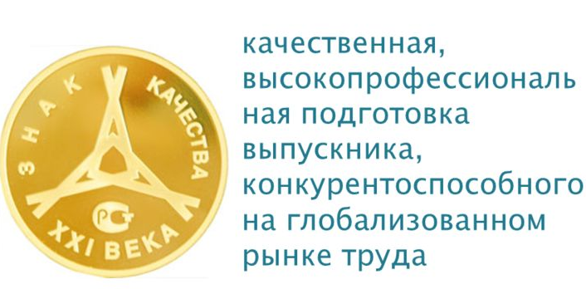
- Мы, родители и учителя, многому учим ребенка в жизни: физике, математике, искусству варить сталь и варить борщ. Учим планомерно и целенаправленно, а вот искусству строить семью и быть патриотом учим недостаточно. А ведь государство делает заказ на такую модель выпускника.
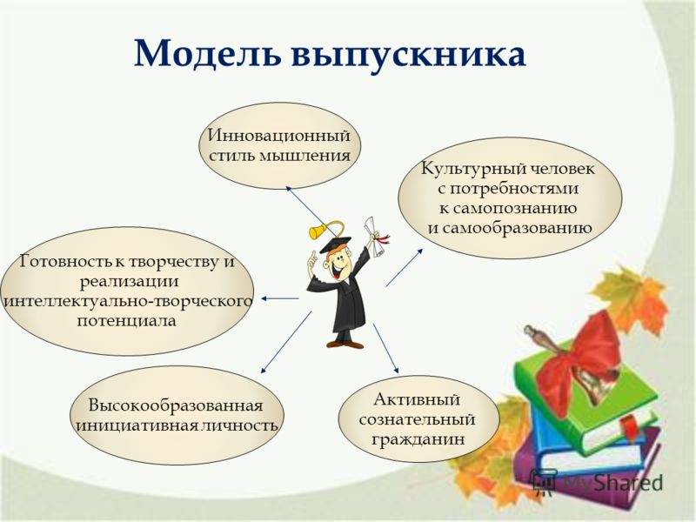
- Именно поэтому сейчас много говорится о едином учебно-воспитательном процессе, единой образовательной среде, включающей школу, внешкольные учреждения и прежде всего семью.
Социологические исследования показывают, что сегодня на воспитание ребенка влияют:
❖ Семья - 50%
❖ СМИ, телевидение - 30%
❖ школа - 10%
❖ улица -10%.
И такой результат исследования появился не так просто. Именно семья объединяет людей общими интересами, общей жизнью, общими радостями, общими невзгодами. Когда мать и отец делят между собой все хлопоты, ребенок не вырастет эгоистом: «Вот у вас есть одно яблоко, только одно, и вы отлично знаете, что растущему детскому организму оно нужнее, чем вам и все же, не отдавайте ребенку единственное яблоко целиком, не создавайте ему привилегий, помните, что у вашего ребенка кроме тела, есть еще и психика, есть формирующийся характер, в подобном случае вы вместе с витаминами для здоровья ребенка внесете в его душу страшный вирус, вирус безнравственности»
Единство семьи укрепляется привлечением ребенка к общедоступным для него делам семьи: участие в труде по домашнему хозяйству, в решении некоторых экономических вопросов, в организации семейного досуга. Дети убеждаются, что совместная работа спорится, что веселее и лучше действовать сообща.
И поэтому задача каждого человека не только воспитать в себе правильное, разумное отношение к вопросам поведения, но еще и воспитать правильные привычки, которые давали бы нам возможность поступать правильно не потому, что сели и подумали, а потому что так привыкли.
Древняя мудрость гласит: «Посеешь привычку – пожнёшь характер, посеешь характер – пожнёшь судьбу.» Действительно ли это так?
- Я вам предлагаю цитаты «ЗА» и «ПРОТИВ» привычек.
Подумайте и решите, на какой стороне привычек вы? Именно от вашего решения и будет зависеть дальнейший ход родительского собрания.
Цитаты «ПРОТИВ» | Цитаты «ЗА»
- «Привычка – это разум глупцов.»  - Пьер Буаст  - «Чем больше привычек, тем меньше свободы.» Иммануил Кант  - «Все в жизни начинается с надежды и заканчивается привычкой.»  Лилиан Хеллман  - «Привычки для тела полезны, для духовности — тюрьма.»  В. Зубков  - «Привычки — это сначала паутина, а потом уже прочная сеть.» Испанская пословица  «Когда состаришься, привычки становятся тиранами.» Флобер Г. | - «Привычка – вторая натура.» Аристотель  - «Привычка — это то, чего ты сам у себя уже не замечаешь.»  Агата Кристи  - «Великое удивляет нас, ничтожное отталкивает, а привычка примиряет и с тем и с другим.» Жан де Лабрюйер  - «Избери лучшее, а привычка сделает его приятным и легким.»  Пифагор Самосский  - «Велика сила первых привычек.»  Вергилий Марон Публий  - «Наилучший наставник во всем — привычка.» Плиний Старший  - «Мы являемся тем, что постоянно делаем. Совершенство, следовательно, не действие, а привычка.» Аристотель

- Хорошо, каждый сделал свой выбор, и результат получился следующий:
22 человека «ЗА» и 5 человек «ПРОТИВ».
- Уважаемые родители, обоснуйте свой выбор.
Используя метод «Дискуссионых качелей», определяемся с дальнейшем ходом родительского собрания. (Суть этого занимательного метода - в имитации раскачивающихся качелей: два партнера поочередным толчками на доску раскачивают «качели»; чем сильнее толчок, тем выше взлет «качелей». Партнерами становятся две группы родителей. После того как предложен вопрос для обсуждения, они поочередно от каждой группы высказывают суждения па предложенному вопросу - «качели» начинаю свае движение. Поощряя, корректируя, направляя, усиливая высказывания родителей, педагог поддерживает ход дискуссионных «качелей», пока ему не покажется, что силы родителей исчерпаны. Он останавливает «качели». «Долга качаться нельзя - голова закружится!» - подводит итог дискуссии.)
Родители после обсуждения проголосовали «ЗА» и приняли за основу собрания древнюю мудрость «Посеешь привычку – пожнёшь характер, посеешь характер – пожнёшь судьбу.»
2.Основная часть .
- Да, действительно, для того, чтобы ребёнок в достаточной мере овладел своим поведением, у него должен быть сформирован определённый запас «волевых привычек».
Под волевыми привычками понимают устойчивые навыки эффективной организации труда, быта и общения, закрепившиеся в поведении человека и ставшие чертой его характера.
Люди с достаточным запасом волевых привычек – хозяева своего времени, своих дел, своих планов и, как правило, всей своей жизни.
Разные привычки возникают в разные годы жизни. Нужно помнить, что воспитание привычек нужно начинать как можно раньше.
К 3-4 годам ребенок должен уметь сам раздеваться, и иметь привычку аккуратно сложить свои вещи поставить на место обувь.
К 7-9 годам независимо от пола дети после еды должны вымыть посуду и убрать со стола, и это действие должно стать привычкой. Ребенок должен уметь заправлять постель и делать это каждое утро без напоминания.
К 10-13 годам должны не только овладевать такими видами физической культуры, как лыжи коньки, плаванье и т.д.., но так же, иметь устойчивую привычку заниматься спортом самостоятельно, без напоминания.
Подросток 11-14 лет должен привыкнуть согласовывать свои действия с интересами чужих людей. Воспитание таких привычек, в основе которых лежит учет интересов общества, интересов окружающих людей, начинается в раннем детстве и продолжается все последующие годы.
В возрасте 11-13 лет подросток должен научиться планировать свое свободное время. Именно в этот момент он нуждается в помощи родителей, что бы его научили самостоятельно планировать и экономно рассчитывать свое время, что бы воспитали привычку интересно и продуктивно использовать каждый свободный час, чувствовать его ход.
Предоставляя детям возможность бесплодно проводить часы досуга, родители причиняют огромный вред, способствуют выработке у них душевной лени. Если к 10-12 годам не научить детей разумно использовать время, то у детей стихийно формируется привычка к праздному безделью.
Итак, привычки формируются тогда, когда впервые возникает новый вид деятельности ребенка, когда впервые у него появляются новые вещи и новые обязанности и т.д.
Человек, у которого не сформированы в нужной мере волевые навыки, страдает от своей несобранности, неорганизованности. При этом ему кажется, что к нему несправедливы, его обошли, к нему плохо относятся. Неудавшаяся жизнь, горькие разочарования… Тут нет никакого преувеличения. Даже очень одарённым людям, чтобы реализовать неординарные возможности, нужны соответствующие черты характера – всё те же волевые привычки.
- А вот какие привычки могут помочь нашим детям, вы определите сами, работая в группах с цветиком-семицветиком. (приложение 1)
Работа по группам: На лепестках цветика-семецветика напишите семь привычек, которые, на ваш взгляд, могут помочь нашим детям в будущем.

«Цветик привычек»
Предложения родителей:
- Режим дня
- Мыть руки, приходя с улицы и перед едой
- Чистить зубы утром и вечером
- Делать зарядку
- Следить за внешним видом (прическа, одежда, обувь)
- Выносить мусор
- Убирать за собой посуду
- Наводить порядок на своем рабочем месте
- Убирать постель
- Следить за комнатными растениями
- Кормить и гулять с домашними животными
- Здороваться, благодарить
- Уступать место старшим
- Не шуметь, если кто-то отдыхает.
- Желать спокойной ночи и доброго утра
- Почитать перед сном
- А наши дети уже привыкли делать следующее. ( демонстрируются рисунки детей на тему «Мои хорошие привычки» ) Обсуждение рисунков.
- Но по результатам анкетирования детей, я пришла к выводу, что не у всех выработаны привычки, предложенные вашими цветиками-семецветиками. Анкетирование детей проведено заранее.
Вопросы анкеты для детей:
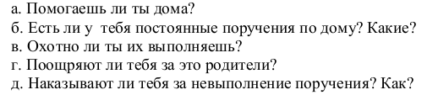
- Как вы думаете почему?
Высказывания родителей……..
- А теперь, для большей убедительности необходимости волевых привычек, на обратной стороне каждого лепестка укажите - на какие качества характера может влиять данная привычка?
Работа в группах.
Предложения родителей и вывод классного руководителя.
- Психологи говорят следующее:
- Режим дня - воспитывает черты характера – планировать, ставить цели, определять пути их решения.
- Мыть руки, приходя с улицы и перед едой - воспитывает положительное отношение к своему здоровью
- Чистить зубы утром и вечером - воспитывает положительное отношение к своему здоровью
- Следить за внешним видом (прическа, одежда, обувь) - воспитывает аккуратность
- Выносить мусор - осознание результатов своей деятельности для себя и других людей
- Убирать за собой посуду - осознание результатов своей деятельности для себя и других людей
- Наводить порядок на своем рабочем месте - осознание результатов своей деятельности для себя и других людей
- Убирать постель- осознание результатов своей деятельности для себя и других людей
- Следить за комнатными растениями - воспитывает ответственность
- Кормить и гулять с домашними животными - воспитывает ответственность
- Здороваться, благодарить - воспитывает вежливость и умение общаться с людьми
- Уступать место старшим - воспитывает вежливость и умение общаться с людьми
- Не шуметь, если кто-то отдыхает - воспитывает уважение и внимательное отношение к окружающим
- Желать спокойной ночи и доброго утра - воспитывает уважение и внимательное отношение к окружающим
- Почитать перед сном - воспитывает желание искать новую информацию и работать с ней.
А ведь все эти качества личности государство хочет видеть в портрете ученика 21 века. 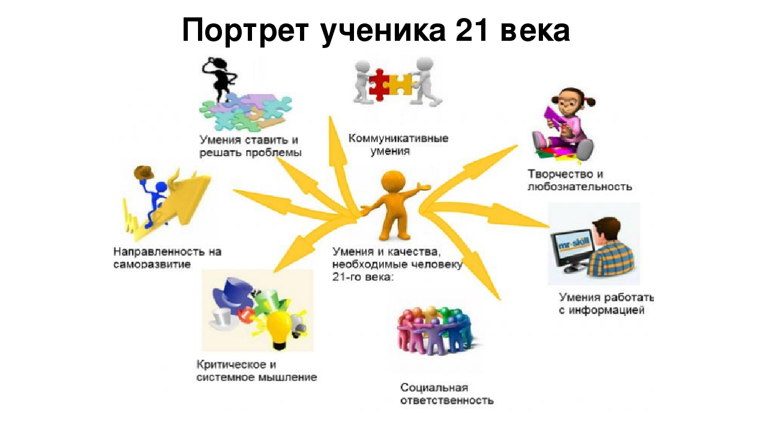
Обсуждение портрета и комментарии.
- Таким образом, чтобы получить такого ученика - доброго, убежденного, честного, здорового, информированного и коммуникативного, мы с вами должны объединять усилия.
- При этом всегда нужно помнить слова А. С. Макаренко: «Ребенок - это живой человек, это вовсе не орнамент нашей жизни, это отдельная, полнокровная и богатая жизнь. По силе эмоций, по тревожности и глубине впечатлений, по чистоте и красоте волевых напряжений детская жизнь несравненно богаче взрослой».
- И немало важную роль играет здесь темперамент ребенка. Ведь от темперамента человека зависит и то, какими методами можно воспользоваться для воспитания волевых привычек.
- Я вам предлагаю характеристики темперамента школьника. (приложение 2)
Постарайтесь с помощью данного материала определить тип темперамента вашего ребенка.
- Для детей был проведен тест по выявлению особенностей темперамента. (приложение 3)
- Результаты теста сравните с вашими предположениями. И сделайте для себя вывод - на сколько хорошо вы знаете своего ребенка. Каждому из вас предлагаю рекомендации по воспитанию вашего ребенка с учетом его темперамента. (приложение 4)
3.Заключение.
- Уважаемые родители, помните: « Дети—свидетели, они учатся жить у жизни».
А чтобы, наши поступки всегда соответствовали тому, о чем мы говорим помните:
Если:
- Ребенка постоянно критикуют, он учится ... (ненавидеть).
- Ребенок живет во вражде, он учится... (быть агрессивным).
- Ребенок живет в упреках, он учится... (жить с чувством вины).
- Ребенок растет в терпимости, он учится... (понимать других).
- Ребенка хвалят, он учится ... (быть благородным).
- Ребенок растет в честности, он учится ... (быть справедливым).
- Ребенок растет в безопасности, он учится ... (верить в людей).
- Ребенка поддерживают, он учится ... (ценить себя).
- Ребенка высмеивают, он учится ... (быть замкнутым).
- Живет в понимании и дружбе, он учится ... (находить любовь в мире).
- И пусть в этой жизни у ребят всегда будет рядом добрый и надежный друг - родитель, именно от вас зависит, каким вырастет ваш ребенок. Именно вы сделаете так, чтобы все заложенное в детстве помогло стать ребенку ЛИЧНОСТЬЮ. Школа — что-то скорректирует, ведь мы - учителя лепим из того, что уже замешано.
- А ваши цветики-семицветики напоминают вам слова:

Лети, лети, лепесток,
Через запад на восток,
Через север, через юг,
Возвращайся, сделав круг.

3. Приложения
ПРИЛОЖЕНИЕ 1

ПРИЛОЖЕНИЕ 2
Тест по выявлению особенностей темперамента у учащихся
1. За новое дело я принимаюсь:
а. С нетерпением, быстро.
б. С творческой энергией.
в. Спокойно обдумав весь процесс работы.
г. С чувством неуверенности в своих возможностях.
2. В незнакомом, новом для меня месте я чувствую себя:
а. Как хозяин, стремлюсь сразу показать всем, кто я есть.
б. Свободно, на равноправных началах, общаюсь с людьми.
в. Довольно спокойно, стараюсь поменьше обращать на себя внимание.
г. Очень неуютно, стараюсь быстрее уйти.
3. Из-за неудач в работе или учебе я:
а. Сильно сержусь на себя, школу, родителей, товарищей.
б. Огорчаюсь, но стараюсь быстро найти и устранить причину неудачи.
в. Сильно не переживаю, спокойно ищу причину неудачи.
г. Могу расплакаться и долго не могу забыть о неудаче.
4. Моя речь:
а. Быстрая, сбивчивая, ход мысли опережает речь.
б. Быстрая, уверенная, помогаю себе мимикой и жестами.
в. Медленная, разборчивая, уверенная.
г. Медленная, неуверенная, говорю довольно тихим голосом, кажется, что мысли путаются у меня в голове.
5. Начиная новое дело я:
а. Берусь за него с большим желанием, но редко довожу до конца.
б. Берусь за него с большим желанием и если оно мне очень нравится, довожу его до конца.
в. Берусь за него тщательно все обдумав и постепенно довожу его до конца.
г. Берусь за него с чувством неуверенности в том, что смогу это сделать.
6. Я предпочитаю читать сказки, в которых:
а. Герои подвергаются испытаниям на верность дружбе, любви.
б.Подробно описано великолепие нарядов, дворцов, героев, их жизнь.
в. Герои трудятся и за свой упорный труд получают награду.
г. Подробна описана природа, чувства и переживания героев.
Если в ответах преобладает: а - холерик, в - флегматик, б - сангвиник, г -меланхолик
ПРИЛОЖЕНИЕ 3
Типы темперамента
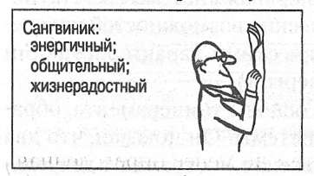

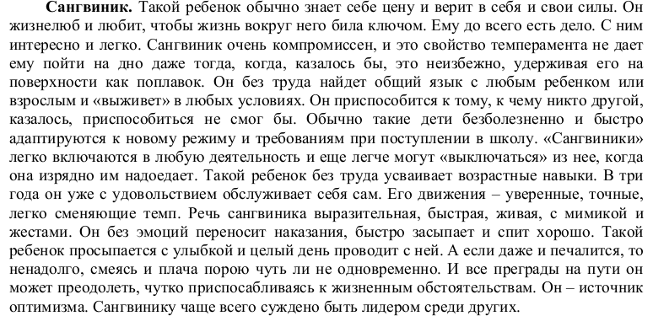

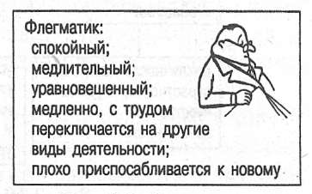

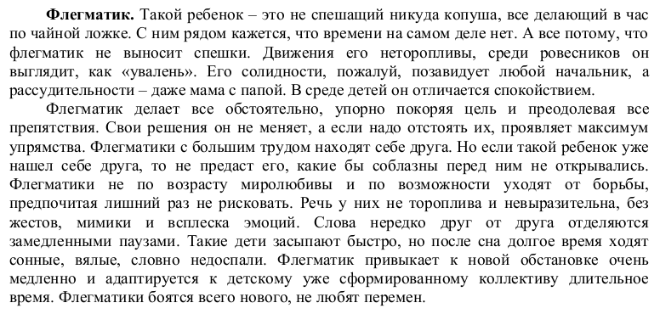

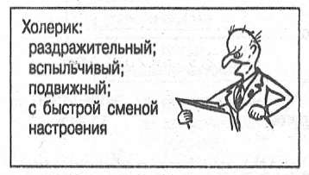
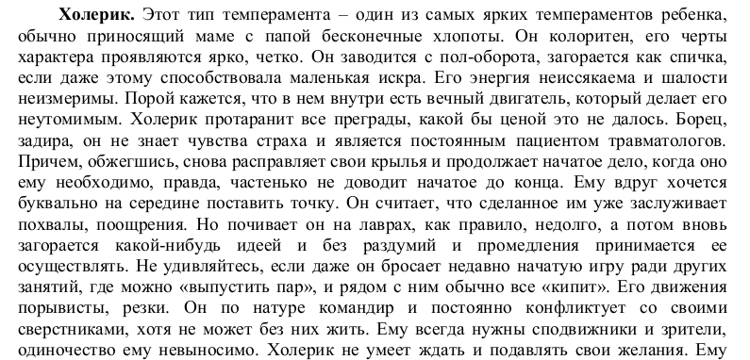

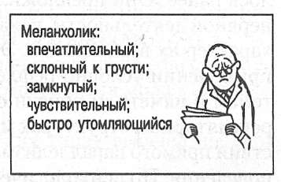
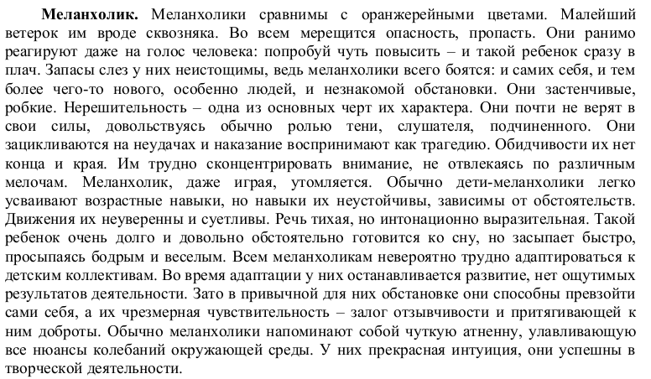

ПРИЛОЖЕНИЕ 4
Памятки для родителей.
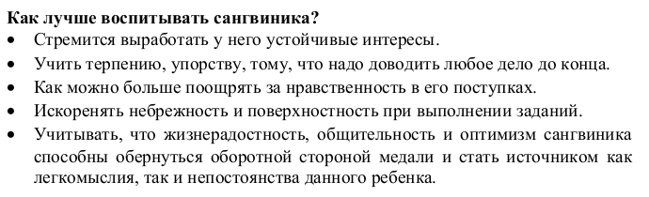

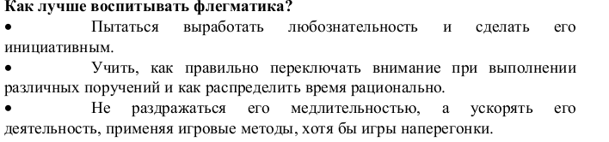
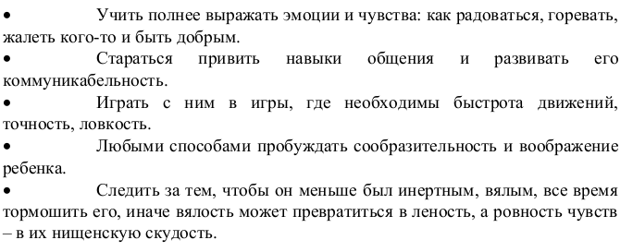
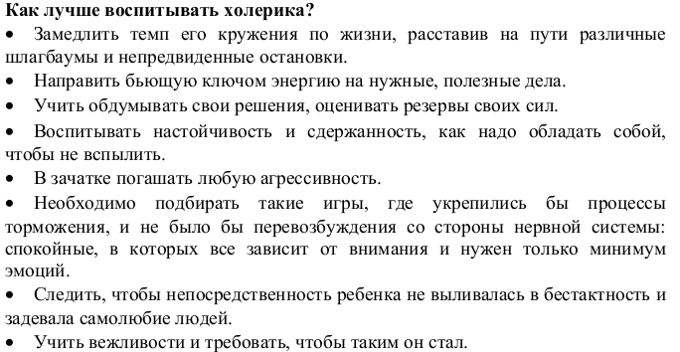

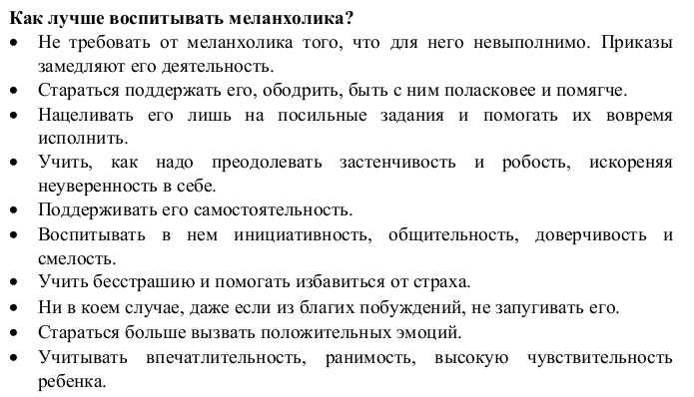

4. Список использованной литературы:
- Н.И.Дереклеева. Справочник классного руководителя. 2010 г. Москва
- Ирений (Орда), епископ. О воспитании детей. 2006 г. Калуга
- И.С.Кон.Социология личности. 1967 г. Москва
- А.В.Петровский. Дети и тактика семейного воспитания. 1981 г. Москва
- С.Я. Рубинштейн. О воспитании привычек у детей. 1996г. Москва
- https: //psyliborg.ua
- https: //studopedia.ru/4
- https://multiurok.ru/files/sodierzhaniie-i-formy-proviedieniia-roditiel-skikh.html

